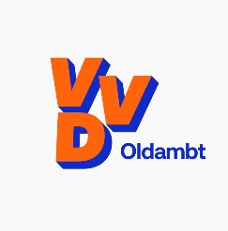 NIEUWSBRIEF

**Voor VVD leden in de gemeente Oldambt** MAART 2022

**Gemeenteraads Verkiezingen 16 maart**

Ivm Covid zijn op 14 en 15 maart ook een – beperkt – aantal stemburo’s geopend. U kunt overigens stemmen in IEDER stemburo in onze gemeente. De stemburo’s die 14 en 15 maart geopend zijn staat achterop de kandidatenlijst. Begin maart kunt u alles over de verkiezingen lezen in de *Verkiezingskrant van Oldambt* als bijlage van het Streekblad. Uiteraard heeft de VVD ook haar bijdrage daarin geleverd. Als u gaat stemmen, vergeet uw identificatie niet!!

Wij doen natuurlijk een dringend beroep op u als VVD-lid om te gaan stemmen. En moedig ook vooral sympathisanten van de VVD aan dat ook te gaan doen. Dat kan fysiek maar ook door een (onderhandse) machtiging af te geven. Kleine moeite. Handtekening op stempas + kopie ID. Mocht u gehinderd worden zelf naar stemburo te gaan zijn wij graag bereid u te brengen/halen. Bel ***06-83245111*** en we maken een afspraak! Laten we er met elkaar voor zorgen dat het liberale VVD geluid ook in het nieuwe college te horen is. Broodnodig!! **Dat kan, met uw stem en hulp**!!!

Op naar de coalitie besprekingen :

***Democratie is het samengaan van tegenstellingen***

Job Steynis

Fractie vz VVD Oldambt

job.steijnis@gemeente-oldambt.nl

|  |
| --- |
|  |

**Liberale introductie nieuwe VVD leden**

Door het gemis aan persoonlijk contacten tussen de VVD leden Oldambt door de Covid heeft de VVD-fractie het plan opgevat om leden die in 2021 lid zijn geworden speciaal uit te nodigen voor een introductie binnen de VVD Oldambt. Een interessant programma met ontvangst door Erich Wünker – wethouder VVD – en de fractie vz op het gemeentehuis. Een korte rondleiding door het oude – prachtig gerenoveerde - gedeelte met een doorkijkje naar de nieuwbouwplannen. Daarna naar Halte Democratie met een bezoek aan de Raadszaal. Uiteraard onder begeleiding van de nodige uitleg over staatskunde en “democratie”. Ter afsluiting een gezellig samenzijn - waar ook de andere fractieleden zich bij aansloten - in de Harbour Jazz Club. Een geslaagde bijeenkomst. Zijn er leden die ook graag eens een toertje zouden willen meemaken, geef het even door aan Job Steynis. Welkom!

-2-

-2-

**APV**

In de Raadsvergadering van 28 februari zijn er een groot aantal wijzigingen in de *Algemeen Plaatselijke Verordening* aangebracht. Een aantal actuele zaken wil ik er graag uitlichten:

1. Verboden lachgas te gebruiken : binnen dit nieuwe artikel is het mogelijk om het college openbare plaatsen aan te laten wijzen, bv Marktplein Winschoten, waar oneigenlijk gebruik, voorbereidingen of het hebben van hulpmiddelen voor gebruik verboden is.
2. Honden : binnen de bebouwde kom geldt een opruimplicht voor hondenpoep. Degene die zich met een hond binnen de bebouwde kom begeeft dient geschikte middelen bij zich te hebben voor het opruimen (schep of zakje). Op verzoek van toezichthoudende ambtenaar moet een hulpmiddel getoond kunnen worden

Overigens – maar dat was al jaren zo - dienen honden binnen de bebouwde kom aangelijnd te zijn. En overal in openbare ruimte voorzien van halsband of ander identificatiemerk.

1. Kapvergunning. In het kader van deregulering wordt aanvraag kapvergunning voor burgers en gemeente gelijk getrokken nl bij dwarsdoorsnede van boven de 30 cm.

*Toch goed om te weten*

**Witte vlekken**

In Oldambt zijn nog 226 “witte vlekken” (1% van alle objecten in onze gemeente). Objecten die te bestempelen zijn als ozeb = *object zonder extern bluswater*. Dat heeft 2019 in Westerlee geleid tot het totaal uitbranden van een woning. Oorzaak: schoorsteenbrandje. Hierbij denk je toch niet direct dat je huis geheel afbrand en total loss wordt verklaard. Gemeente Oldambt heeft ism Veiligheidsregio Groningen deze casus onder handen genomen. Er zijn diverse maatregelen door uw Raad in februari aangenomen : - herijking van ozeb’s. - nieuwe tankautospuiten krijgen een grotere tankinhoud (één oude tankautospuit blust 95% van alle branden) - bij melding van brand bij witte vlek worden standaard 2 tankautospuiten er op af gestuurd - er worden extra bandkranen geplaatst - er worden extra waterputten geboord - er komen extra opstelplaatsen voor brandweerauto’s Hierdoor worden het aantal ozeb’s terug gebracht naar 100. 100% veiligheids dekking is nooit haalbaar, er is altijd restrisico. Maar dit is voor betrokkenen een grote stap voorwaarts.

***VVD STEM LIJST 3***

-3-

-3-

**Bedrijfsbezoek fractie aan Bewindvoerderskantoor BNO**

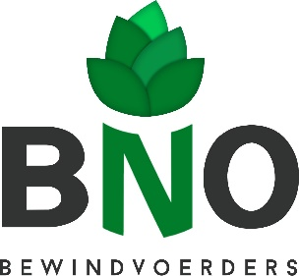

8 Februari jl. heeft de VVD fractie incl. onze wethouder Erich Wünker een bezoek gebracht aan bewindvoerderskantoor BNO (bewindvoerders noord-oost) olv mevr. Paula van Dijken – van Dansik. Een nieuw concept is de samenwerking tussen BNO en gerechtsdeurwaarderskantoor Rozenstad (Zeeheldenstraat 2 / nabij Oldambtplein-rotonde). Voorheen Werkman en Lulofs. Zoon Robert Werkman heeft bedrijf overgenomen. Een nieuw en uniek concept om in elkaars werk-verlengde samen te gaan werken.

Deurwaarders komen vaak in aktie daar waar er financiële achterstanden zijn. Dit kan leiden tot bewind voering. Dan is alle kennis in 1 hand in 1 huis. Ook de gemeente opteert steeds vaker voor preventie. Het is beter mensen uit de schulden te houden of kort erin te laten zitten met toekomst perspectief dan schulden hoog te laten oplopen. Hierdoor komen mensen – ook jongeren en ook in Oldambt – veelvuldig in een negatieve spiraal. In dit kader wordt er meer en meer samengewerkt met particuliere buro’s. Een zeer interessant bezoek.

**Industrieterrein A7/N33 - Westerlee**

In de vorige Nieuwsbrief hebben we u een eerste duiding gegeven over hoe de VVD-fractie tegen dit dossier aankijkt. Laat ik nogmaals duidelijk stellen dat het GEDACHTEvorming betreft. Niets ligt vast cq is besloten!! Wel hebben we als VVD-fractie een campagne gestart om zoveel mogelijk betrokkenen te spreken. Lokaal. In Westerlee en Scheemda. Bijvoorbeeld met diverse VVD-leden in betrokken gebied. Onze eerste aanspreekpunten!! Nadat de fractie vz van de zomer al een gesprek heeft gehad met het bestuur van VDW (vereniging dorpsbelangen westerlee) – overigens had dat toen nog niets van doen met A7/N33 want dat was toen nog geen discussie – hebben we inmiddels ook gesprekken gevoerd met de 3 direct betrokken boeren en met het bestuur van “Westerlee geen draagvlak”. Ook heeft de fractie diverse inloopavonden bezocht zowel in Westerlee als in Ws. Deze konden in januari wegens Covid geen doorgang vinden, maar gelukkig eind februari en begin maart wel. Helaas heeft dat de mening onder mensen doen sterken dat men (bewust?) niet goed is geïnformeerd. Dat is dus onjuist. Ook heeft de fractie in een drietal groepen op een mooie zaterdag - mede in het kader van de campagne - huis aan huis gesproken met bewoners. Op 15 februari is de gemeenteraad in een zg. Raads info-avond bijgepraat over dit dossier.

-4-

-4-

Natuurlijk zijn er bewoners die (fel) tegen zijn. Maar ook hoor je veel de nuance. Ook de 3 direct betrokken boerenbedrijven zijn zeker niet tegen.

We mogen stellen dat de VVD fractie goed is geïnformeerd. Dit dossier zal een enorme impact hebben op de toekomst van het Oldambt, Westerlee als dorp, maar ook in de campagne nog zeker aan bod komen.

**UMCG**

Er ligt een plan om de kinderhartchirurgie uit Groningen – UMCG – weg te halen en te centreren in Rotterdam en Utrecht. Gedateerd 14 jan jl. heeft de VVD een gezamenlijke protestbrief aan de minister vanuit provincie Groningen met vele gemeenten hiertegen mede ondertekend. Ondanks dat er best wel argumenten zijn om inderdaad de moeilijke operaties binnen de kinderhartchirurgie te centreren. De voor- en nazorg blijft lokaal. Een dossier dat al 30 jaar voor discussie zorgt. Maar ook dat je de beste zorg wenst met artsen die regelmatig deze operaties uitoefenen. Beschikbaarheid en kundigheid van artsen (er zijn maar 12 kinderhartchirurgen in heel Nederland waarvan UMCG 4 van zulke artsen heeft. Artsen die 24-7 beschikbaar zouden moeten zijn. Eén van de artsen in Groningen heeft de pensioengerechtigde leeftijd allang bereikt). Maar aan de andere kant heeft het weghalen van deze specifieke zorg ook een grote impact op de chirurgie in het algemeen in het UMCG. Het belangrijkste ziekenhuis van Noord-Nederland. Het op 1 na grootste ziekenhuis van Nederland. Je kunt ook redeneren : als je toch wilt centreren, haal dan deze zorg juist voor de noordelijke helft van Nederland naar Groningen (ipv Utrecht). U kunt op [www.oldambt.vvd.nl](http://www.oldambt.vvd.nl) deze brief nalezen.

**Gasdossier**

In vervolg op de duiding vanuit VVD Oldambt in de vorige Nieuwsbrief heeft er alsnog op 26 januari een “spoed”debat in de Ws Raad plaatsgevonden. Aangevraagd door VCP en GBO. Door uw fractie vz in zijn statement “mosterd na de maaltijd” genoemd. Er werd alleen maar aangeslagen op dit onderwerp toen de burgemeester daar – niet zo handig – een punt van maakte. Uitgelekte mail etc. Oldambt weer op zijn best! Maar toezeggingen van de regering waren allang gedaan: € 300 milj extra en overleg met Duitsland over de extra gasleveringen. En bovenal : onze staatssecr. Vijlbrief heeft zo ongeveer als eerste daad Groningen bezocht. Waar overigens de politieke hotemetoten over elkaar heen buitelden wie handje mocht schudden (en dus mogelijk op de foto kwam). Ook Groningen ten voeten uit.

Hoe dan ook : VVD Oldambt heeft motie “Groningen-zegt-nee” mede (unaniem) ondertekend. Want hoe je e.e.a. ook bekijkt, de schoonheidsprijs verdient het dossier niet. En daar staat ook de VVD Oldambt achter. Ons statement en de motie zijn te vinden op [www.oldambt.vvd](http://www.oldambt.vvd).

***VVD STEM LIJST 3***

-5-

-5-

**Cultuurdebat 2 maart 2022 Klinker**

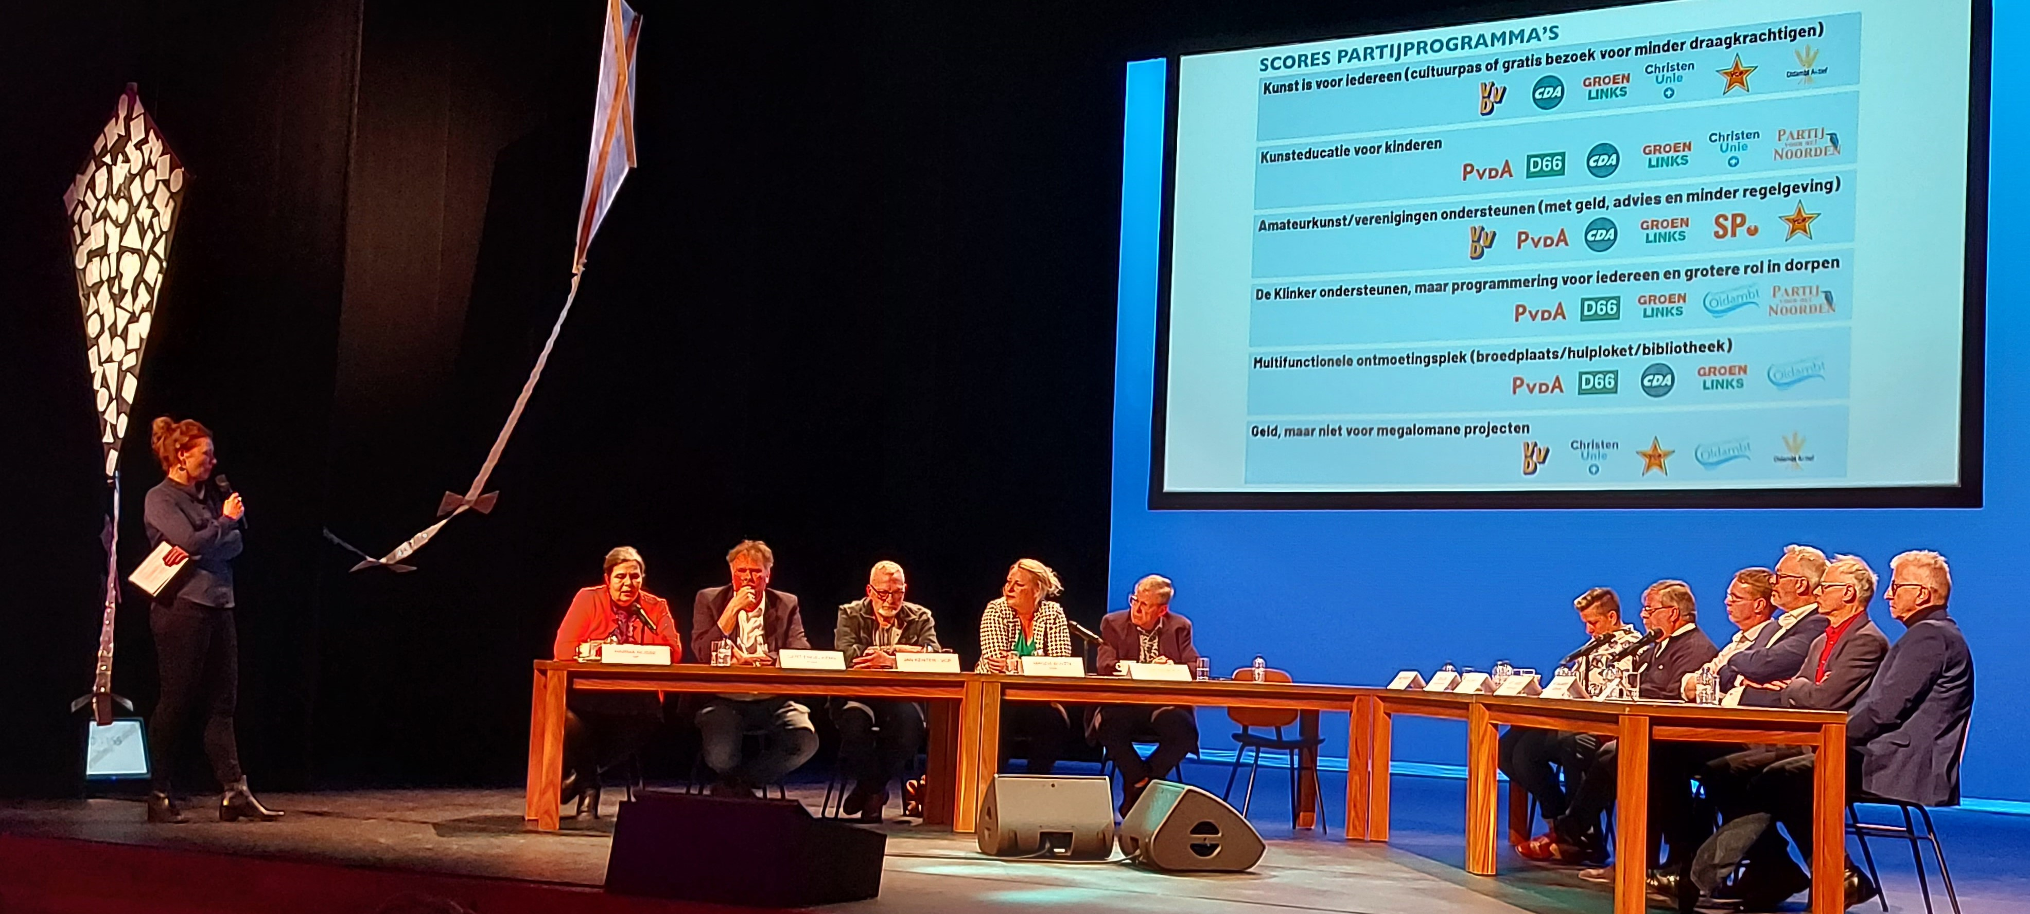

VVD in aktie, 6e van rechts : Mandy Meertens

(verhindering wethouder Wünker wegens covid)

Bij dit “debat” in de Klinker tussen 11 partijen – van de 14, bv de PVV zie en hoor je nergens – werd er o.a. aan de hand van een tiental stellingen de meningen van de partijen doorgenomen. De interessante ideeën vlogen weer van links naar rechts.

Nergens werd door de diverse partijen de financiële dekking bij benoemd. Lekker makkelijk…..

Vastgesteld moet worden dat in Oldambt al veel positieve zaken gedaan worden. Natuurlijk, de tijd van een zak geld om de hoek zetten ligt – terecht – allang achter ons. Meer wordt gekeken naar stimulering en educatie. Meer een gemeentelijke taak. Oldambt kent al jaren zg combinatiefunctionarissen cultuur. Of met subsidie stimuleren door lagere scholen van klinker-bezoek. De VVD heeft o.a. de Jeugdraad en een geclusterd streekMuseum – met diverse participanten – onder de aandacht kunnen brengen.

Er gaat zo’n €3,5 miljoen jaarlijks naar “cultuur”. Overigens de grootste hap naar cultuurhuis : €1 miljoen. En het is natuurlijk nog altijd zo dat Oldambt door de inzet van onze VVD wethouder van financiën financieel wel uit de door de SP achtergelaten ellende komt, maar we zijn er nog lang niet! Denk eens aan de jeugdzorg die nog veel extra financiële inspanningen zal vergen. Of onderhoud wegen waar eigenlijk 30miljoen voor gereserveerd zou moeten worden. Geld dat er niet is. Politiek = (financiële) keuzes maken

Daarom : *ook voor een solide financiële huishouding*

***VVD STEM LIJST 3***